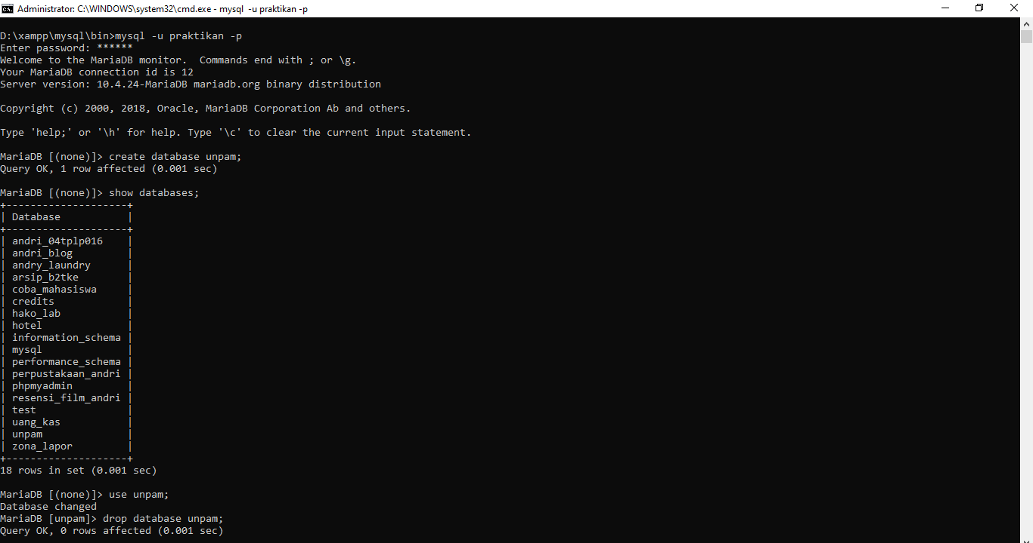

Penjelasan:

Masuk menggunakan user praktikan yang sudah di set all privileges. Kemudian, membuat database unpam. Lalu, menampilkan semua database. Setelah itu, menggunakan database unpam. Kemudian, menghapus database unpam.

Cara membuat database unpam:

create database unpam;

Cara menampilkan semua database:

show databases;

Cara menggunakan database unpam:

use unpam;

Cara menghapus database unpam:

drop database unpam;

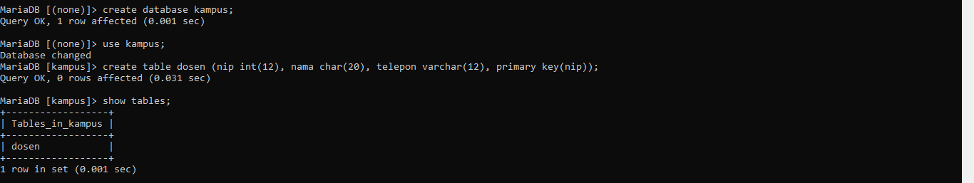

Penjelasan:

Membuat database baru dengan nama kampus. Kemudian, menggunakan database kampus. Setelah itu, membuat table dosen dengan nama kolom nip bertipe data int dan panjang karakter 12, kolom selanjutnya dengan nama kolom nama bertipe data char dan panjang karakter 20, kolom berikutnya dengan nama kolom telepon bertipe data varchar dan panjang karakter 12. Kemudian, memberi primary key pada kolom nip. Kenapa primary key diletakkan pada kolom nip? Karena nip bersifat unik tidak duplikasi sehingga cocok sebagai identitas record. Setelah itu, menampilkan seluruh table pada database kampus.

Cara membuat table:

create nama_table (nama_kolom tipe_data(panjang_karakter),…);

Cara membuat primary key:

create nama_table (nama_kolom tipe_data(panjang_karakter), primary key(nama_kolom));

atau

alter table nama_table add constraint nama_contraint primary key(nama_kolom);

Cara menampilkan seluruh table di dalam sebuah database:

Show tables;

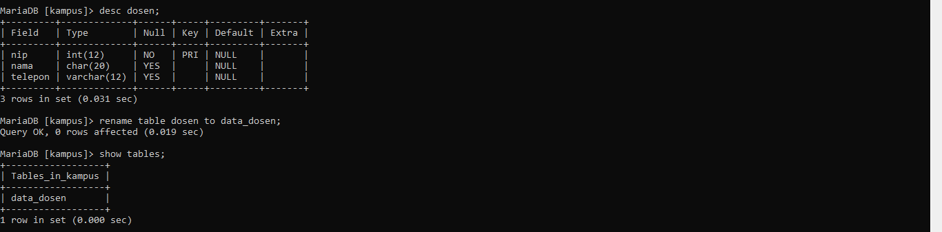

Penjelasan:

Menampilkan struktur table dosen.

Cara menampilkan struktur table:

desc nama_table;



Penjelasan:

Merubah nama table yang sebelumnya dosen menjadi data_dosen. Kemudian, menampilkan semua table pada database.